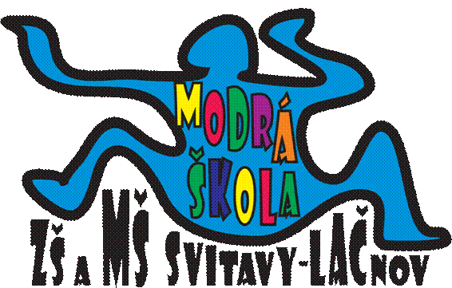**MĚSÍČNÍ PLÁN – KVĚTEN 2025**

**NÁZEV INTEGROVANÉHO BLOKU:**

**SLUNÍČKO, SLUNÍČKO, POPOJDI MALIČKO**

**Témata:** Týden plný kouzel (**28.4.-2.5.**)

Moje maminka má svátek (**5.5.-9.5**.)

Moje rodina (**12.5.-16.5.**)

Z pohádky do pohádky (**19.5.-30.5.**)

**PŘEHLED AKCÍ:**

* **čtvrtek 1.5. a 8.5. STÁTNÍ SVÁTEK – provoz MŠ přerušen**
* **7.5. Besídka ke DNI MATEK od 15:30 hodin ve třídě Soviček**
* **13.5. ZÁPIS DO NAŠÍ MŠ od 14:30 do 17 hodin ve třídě Včeliček- dokumenty si můžete vyzvedávat v MŠ nebo jsou ke stažení na internetových stránkách:** [**www.modra-skola.cz**](http://www.modra-skola.cz) **(mateřská škola – dokumenty)**
* **14.5. Focení v MŠ (v případě nepřízně počasí bude náhradní termín 21.5.)**
* **15.5. „Den rodin“ – odpolední akce s rodiči a dětmi v MŠ od 15:00 – 16:30 hodin … pořádáme 2. ročník ZAHRADNÍ GALERIE**
* **25.5. Víkendová akce s rodiči a dětmi CRAZY DOG DAY – více plakát na nástěnce**
* **27.5. dovádění ve svitavském Rarášku**

***Narozeniny budou slavit:* 19.5. Pavlík a paní uklízečka Zuzka**

**30.5. Miky**

V letošním školním roce bude naše školka o letních prázdninách otevřena v měsíci srpnu. Docházku dětí na srpen potřebujeme znát do 26.5.2025 – zapište se prosím do tabulky na nástěnce).

V červenci můžete opět nahlásit své děti do MŠ Marie Majerové (zájem o náhradní školku zapište také do tabulky na nástěnce).

**TELEFONNÍ KONTAKT DO MŠ:** **731 132 210**

**e-mail do MŠ:** [**MS.Svitavy-Lacnov@seznam.cz**](mailto:MS.Svitavy-Lacnov@seznam.cz)

**TELEFONNÍ KONTAKT DO KUCHYNĚ V MŠ: 731 131 809**

Krásné dny přejí zaměstnanci Modré školky! 😊

***„ Společně rosteme a objevujeme svět – s moudrostí soviček a pílí včeliček.“***